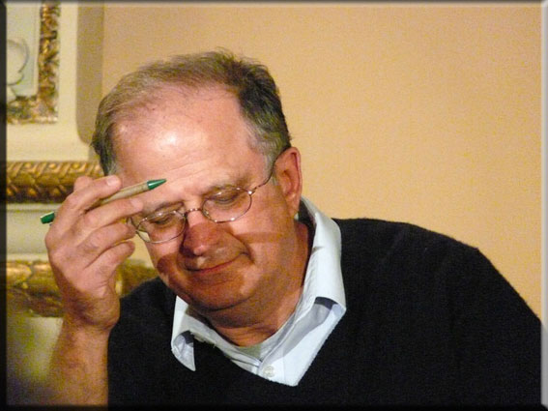 | Martedì 10 dicembre 2013 ore 19.00  presso la Libreria Orsa Minore, via Soccorso 123, a San Severo  Incontro con la poesia  Marco Antonio Campos  presenta  Nessun luogo che sia mio  (Gattomerlino / Superstripes, 2012)  interviene  Emilio Coco curatore e traduttore del libro
«Nessun luogo che sia mio è un libro, in un certo senso, necessario perché permette al lettore italiano di avvicinarsi a una delle voci più intense della poesia latinoamericana d'oggi.
Spoglie di ogni inutile retorica, le poesie di Marco Antonio Campos, arrivano direttamente al lettore perché, come annota giustamente Evodio Escalante, "sembrano sorgere da una conversazione all'orecchio di un amico fidato. Sdegnoso delle sperimentazioni avanguardistiche, il poeta opta per una poesia dove pensiero e sentimento, lucidità e nostalgia si percepiscono a fior di pelle, o meglio ancora, a fior di splendida cicatrice".
Personalità complessa, con attitudini molteplici e un'ampia curiosità che lo porta a scandagliare con uguale successo i vari campi della letteratura, dalla critica alla saggistica, dall'aforisma alla traduzione, dalla narrativa alla poesia in versi e in prosa, Marco Antonio Campos occupa nelle lettere messicane di oggi un posto di tutto rispetto e chiaramente identificabile.
Un'immaginazione calda e perfino accesa, libera e talora felicemente anarchica nei propri movimenti inventivi che ci consegna in questi testi perfettamente conclusi tutto il carico vario e scavato della sua esperienza di uomo, di letterato e di instancabile viaggiatore, tutta la trama dei moti dello spirito, dai nostalgici ripiegamenti nel geloso cerchio delle giovanili memorie amorose e familiari alla denuncia indignata di un mondo privo di valori che raggiunge la sua acmé nelle poesie dedicate al suo paese nelle quali Marco Antonio si fa spettatore amaro dell'avvilimento morale del suo amato Messico.
Nessun luogo che sia mio raccoglie trentaquattro componimenti in versi e in prosa appartenenti a tre importanti tappe nell'iter poetico di Marco Antonio Campos: Viernes en Jerusalén (2005), Ningún sitio que sea mío (2006) che è a sua volta una scelta di versi di libri precedenti, e Dime dónde, en qué país (2010). Questa antologia, che si arricchisce di cinque poesie completamente inedite, si propone di offrire al lettore italiano un compendio impostato, a nostro parere, sul meglio e sul più significativo della produzione poetica di questi ultimi anni del nostro scrittore, consentendo di fare il punto su quello che, complessivamente, può essere considerato il suo momento più altamente creativo».
Emilio Coco

Marco Antonio Campos è uno dei maggiori poeti messicani.
Nato nel 1949, è anche saggista, narratore, critico e traduttore di Baudelaire, Rimbaud, Gide, Saba, Ungaretti, Cardarelli e Quasimodo.Ha occupato la cattedra di letteratura all'Università Ibero Americana ed è intervenuto sul tema letterario per l'emittente radiofonica della UNAM.
É stato lettore nelle Università di Salisburgo e Vienna, e docente nelle Università di Buenos Aires, La Plata e Bringham Young University.

